**Kelt:** Budapest, 2020.02.13.

**Az Óbudai Egyetem  
51. Tudományos Diákköri Konferenciájának  
fontosabb időpontjai 2020. tavaszi félévben**

**március 26. 12:00** A kari elektronikus TDK rendszerben (https://tdk.nik.uni-obuda.hu/) elkészített, véglegesített jelentkezési anyagot a konzulensnek engedélyeznie kell ezen határidőig.

**március 26.** A kari TDT elnök eljuttatja a tartalmi kivonatokat és a jelentkezési lapokat az egyetemi TDT elnökének elektronikusan.

**március 27.** A kari TDT elnök összeállítja a kari szekciók programját (az előadások 15 percesek, melyet 10 perces vita követhet) a szokásos formában, mely tartalmazza a szekciók elnevezését, a zsűrik előzetes adatait és a szekciók programját, valamint a rövid tartalmi kivonatokat, melyeket eljuttat az egyetemi TDT elnökének elektronikusan.

**március 30.** A kari TDT elnök eljuttatja a szekciók elnökeinek, tagjainak, hallgatói titkárainak neveit, adatait az egyetemi TDT elnökének elektronikusan.

**április 16. 12.00** A TDK dolgozatokat az egyetemi plágium ellenőrző és a kari TDK rendszerbe feltöltik a hallgatók. A kari TDT elnök továbbítja a dolgozatokat a szekciók bíráló bizottságának.

**április 21. 12:00** Dolgozatonként minimum 2–2 bírálat begyűjtése az elektronikus rendszerben, jegyzőkönyvek és a lebonyolításhoz szükséges anyagok előkészítése.

**április 22.** Az Óbudai Egyetem 51. Tudományos Diákköri Konferenciája karonkénti szervezésben.

**április 22.** A kari TDT elnök eljuttatja a kari szekciók eredményeit és a dolgozatok bírálatait az ÓE ETDT elnökének, az eredményhirdetés előkészítésére.

**április 28. 17.00** Az 51. TDK konferencia ünnepélyes eredményhirdetése Józsefvárosban (Tavaszmező utca).

**május 5.** A kari TDT elnökök feltöltik és elküldik a jegyzőkönyveket az OTDT előírásai szerint.

Dr. Vámossy Zoltán

*ÓE ETDT elnök*

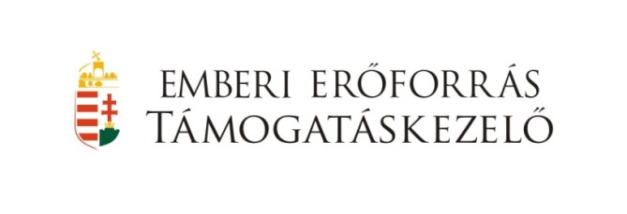**Támogató pályázat: NTP-HHTDK-19**

